- 解压压缩文件至任意文件夹
- 安装字体文件夹中的所有文件
- 安装输入法，并观看输入法说明书
- 在开始菜单栏中找到壮文拼音输入法（其他输入法同理），进行设置
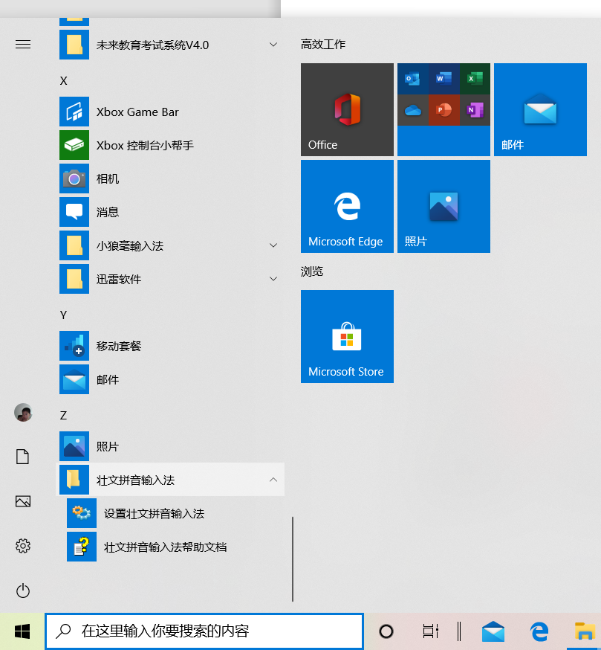
- 进入界面选项，编码字体与候选字体如下所示（也可以根据实际需求进行修改，sawndip字体显示的虽然舒服，但是字体不够全面）
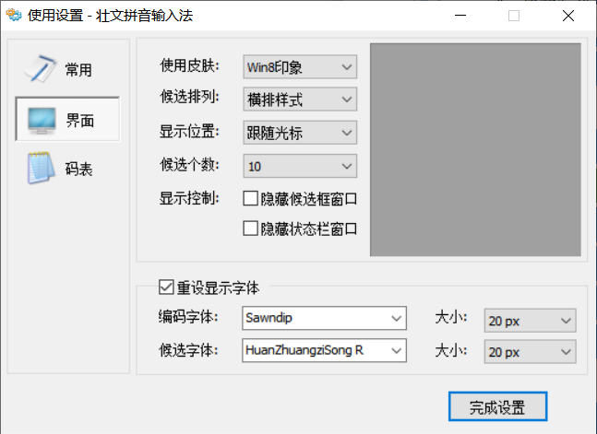

注意：以下操作需要每次录入数据时都进行
- 打开JSPSTUDY文件夹中的Jspstudy.exe



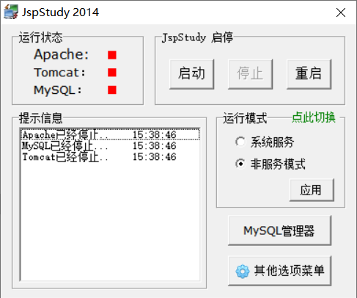
点击启动：
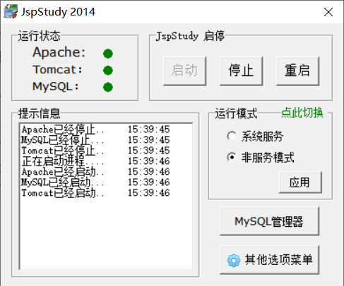（启动成功效果如图）

- 进入swandip-mysql文件夹，再进入SQL-front文件夹，双击SQ;-Front.exe
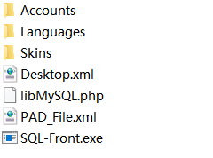
- 点击打开
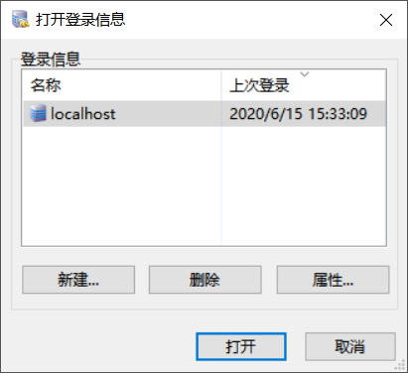
选中左侧sawndip数据库中的Fonts表，即可进行数据录入，每行数据录入完点击空白处即可保存，bihua1（笔划）、yitibihua（异体笔划）两项内容可以不用填写。
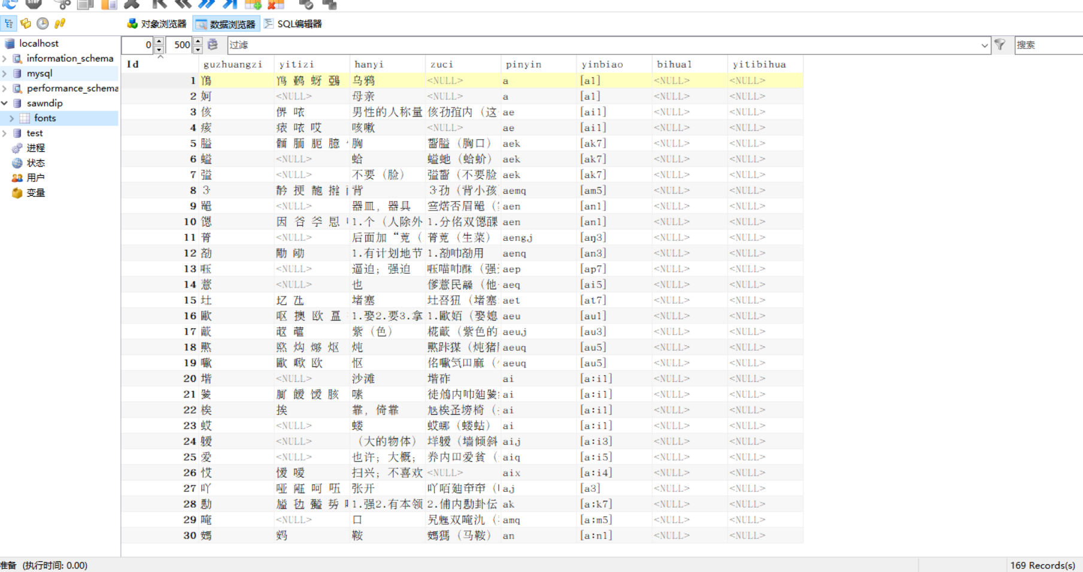
注意：
因为工程量过于庞大，建议搭配文字识别来进行开发
数据库为了方便显示，采用的Swandip字体，但该字体不够全面，部分字体输入会显示成口字方框或者空白页，不必慌张，开发结束后用其他字体查看便能显示出该文字

